HOME Pagina design:

- Home pagina wordt Parallax animation. Zie voorbeeld 2 van deze link (metde olifant): https://99designs.be/blog/trends/web-designtrends/?fbclid=IwAR1BOVrxfTWTkTqu9ADbS-VZT13mdTxoKTKRQSLJBmmVizCkpiRjfpm8OD8
Daar komt te staan:
- Eerste parralax: Automotics uw partner voor : Diagnose apparatuur
- Tweede parallax: Automotics uw partner voor : Technische helpdesk ( afbeelding
technische helpdesk)
- Derde parallax: Automotics uw partner voor: Diagnose service
- Dit weg
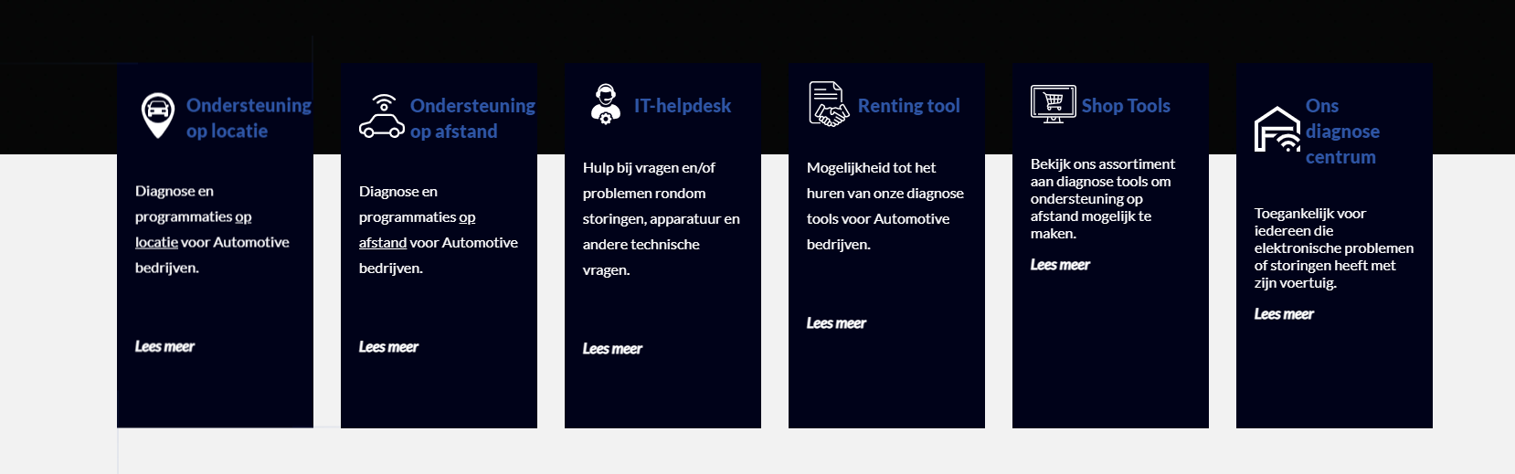

- Garages en carosserie bedrijven hebben meer en meer elektronische problemen waar ze niet aan uit kunnen of niet weten waar ze er mee terecht kunnen , wij verkopen apparaturen en diensten om hun te helpen hiermee. DAAROM wou ik hier eventueel zoiets zetten maar dan met de verschillende avatars: Met als titel: Wij zijn er voor u (in die aard om gerust te stellen). Eventuele kleurcode: #e7eeed
TITEL

Tekst
ANIMATIE ( avatar) VIDEO:
Avatars komen van links gewandeld. (of verschijnen)
3 Verschilende avatars:
Techneut avatar, verkoper avatar, helpdesk avatar.

Diagnose (hoofd) avatar in het midden (met tablet)

Avatar moet in de site gewerkt worden (zelfde achtergrond in animatie?):
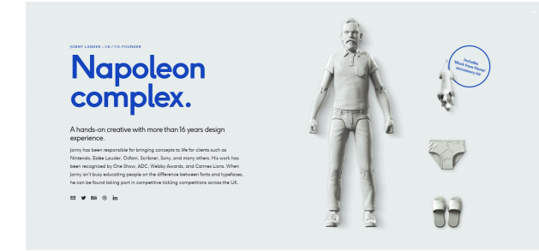
- Categorien van diagshop 6 stuks ingewerkt met een parallax effect dat automatisch verschuift: 3 langs elkaar (3de half) – Shaduw weg
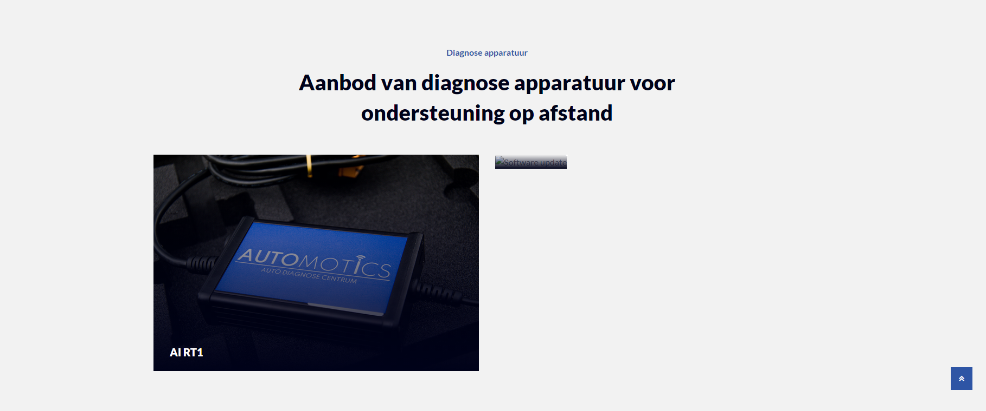

- Onze troeven (helpdesk, innovatief,tijdsbesparend,expertise) donkerblauwe blok als achtergrond met parallax effect op de tekst en symbolen
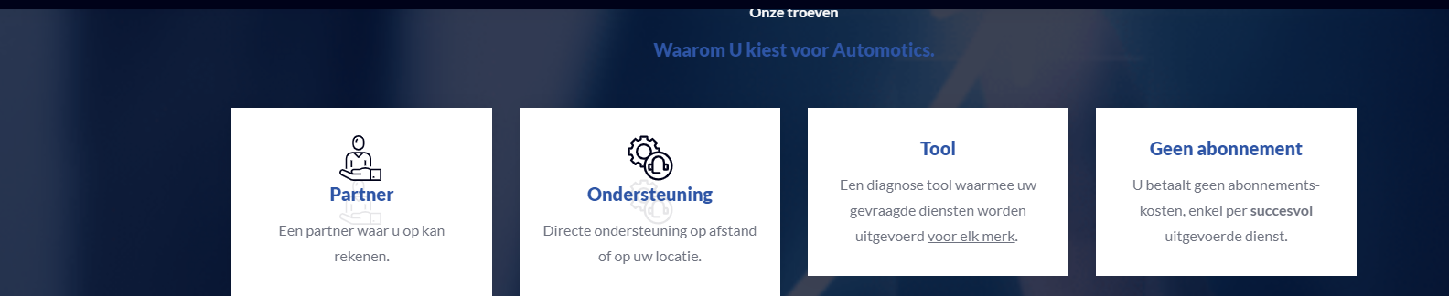

- Wat onze klanten over ons zeggen


- Nieuwsberichten


- Hier komt onze diagnose (hoofd) avatar eventueel een basis achtergrond met effect. Parallax effect op de tekst en avatar die.

